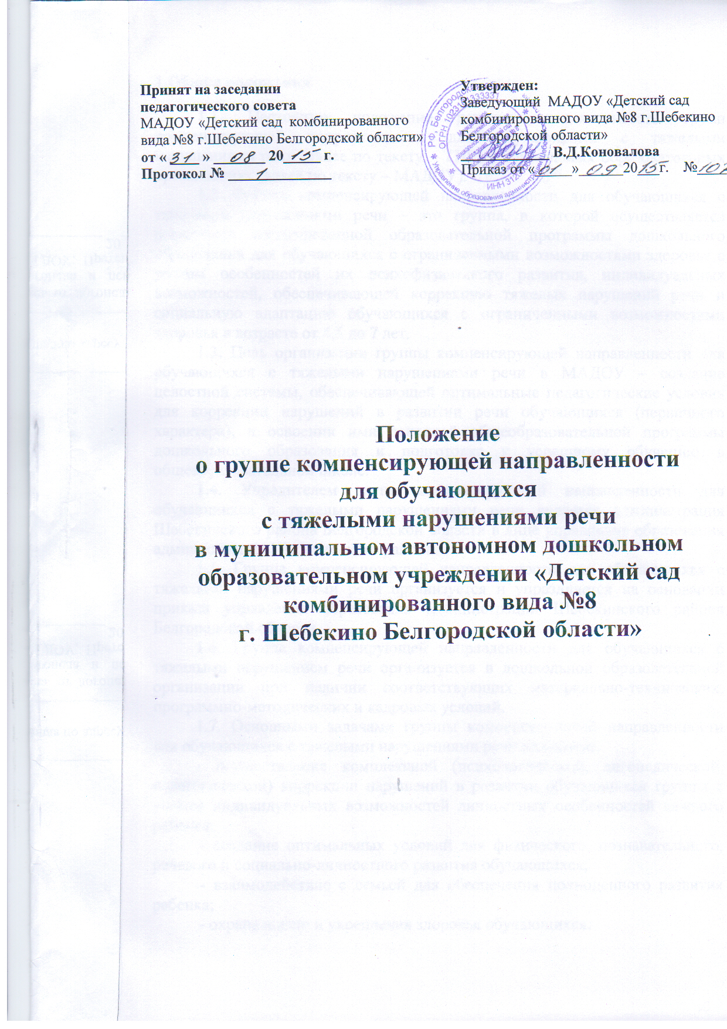

1.Общие положения
1.1. Настоящее положение регулирует деятельность групп компенсирующей направленности для обучающихся с тяжелыми нарушениями речи (далее по тексту – ТНР) в дошкольных образовательных организациях (далее по тексту – МАДОУ).
1.2. Группа компенсирующей направленности для обучающихся с тяжелыми нарушениями речи – это группа, в которой осуществляется реализация адаптированной образовательной программы дошкольного образования для обучающихся с ограниченными возможностями здоровья с учетом особенностей их психофизического развития, индивидуальных возможностей, обеспечивающей коррекцию тяжелых нарушений речи и социальную адаптацию обучающихся с ограниченными возможностями здоровья в возрасте от 4,5 до 7 лет.
1.3. Цель организации группы компенсирующей направленности для обучающихся с тяжелыми нарушениями речи в МАДОУ – создание целостной системы, обеспечивающей оптимальные педагогические условия для коррекции нарушений в развитии речи обучающихся (первичного характера), в освоении ими основной общеобразовательной программы дошкольного образования и подготовка к успешному обучению в общеобразовательной школе.
1.4. Учредителем групп компенсирующей направленности для обучающихся с тяжелыми нарушениями речи является администрация Шебекинского района Белгородской области в лице управления образования администрации Шебекинского района.
1.5. Группа компенсирующей направленности для обучающихся с тяжелыми нарушениями речи организуется и упраздняется на основании приказа управления образования администрации Шебекинского района Белгородской области.
1.6. Группа компенсирующей направленности для обучающихся с тяжелыми нарушением речи организуется в дошкольной образовательной организации при наличии соответствующих материально-технических, программно-методических и кадровых условий.
1.7. Основными задачами группы компенсирующей направленности для обучающихся с тяжелыми нарушениями речи являются:
- осуществление комплексной (психологической, логопедической, педагогической) коррекции нарушений в развитии обучающихся группы с учетом индивидуальных возможностей личностных особенностей каждого ребенка;
- создание оптимальных условий для физического, познавательного, речевого и социально-личностного развития обучающихся;
- взаимодействие с семьей для обеспечения полноценного развития ребенка;
- охрана жизни и укрепления здоровья обучающихся;
1.8. Группа компенсирующей направленности для обучающихся с ТНР в своей деятельности руководствуются федеральными законами, указами и распоряжениями Президента Российской Федерации, постановлениями и распоряжениями Правительства Российской Федерации, международными актами в области защиты прав ребенка, решениями соответствующего органа управления образованием, порядком об организации, Положением о группе компенсирующей направленности для обучающихся с тяжелыми нарушениями речи в дошкольной образовательной организации Шебекинского района и города Шебекино Белгородской области.
1.9.На администрацию МАДОУ возлагается ответственность за оборудование группы компенсирующей направленности в соответствии с ФГОС дошкольного образования, её санитарное состояние и ремонт.
1.10. Психологическое сопровождение образовательного процесса в группе компенсирующей направленности для обучающихся с тяжелыми нарушениями речи осуществляет педагог - психолог, входящий в штат МАДОУ.
1.11.Срок действия данного Положения не ограничен. Данное Положение действует до принятия нового.

2. Организация деятельности группы компенсирующей направленности для обучающихся с тяжелыми нарушениями речи
2.1. Группы компенсирующей направленности для обучающихся с тяжелыми нарушениями речи в МАДОУ открываются на основании заключения ТПМПК, приказа управления образования администрации Шебекинского района и комплектуются в соответствии с порядком организации и СанПиН 2.4.1 3049-13.
2.2.Организация образовательного процесса в группе компенсирующей направленности регламентируется образовательной программой МАДОУ, разработанной в соответствии с ФГОС дошкольного образования.
2.3. Начало и продолжительность учебного года в группе соответствует работе МАДОУ.
2.4. Группы компенсирующей направленности для обучающихся с тяжелыми нарушениями речи комплектуются с учетом возраста, уровнем психического развития и требованиями СанПиН 2.4.1 3049-13.
2.5. Группа компенсирующей направленности для обучающихся с тяжелыми нарушениями речи предназначена для коррекции нарушений речи в дошкольном возрасте (с 4,5-5 лет до 6,5-7 лет) сроком на 2 года обучения.
2.6. В группу для обучающихся с ТНР принимаются дети с общим недоразвитием речи, III уровня речевого развития при алалии, дизартрии, ринолалии. Срок коррекционно-развивающей работы 2 года.
2.7. Приему в группу компенсирующей направленности для обучающихся с тяжелыми нарушениями речи МАДОУ не подлежат дети, имеющие:
• недоразвитие речи, обусловленное умственной отсталостью;
• грубые нарушения зрения, слуха, двигательной сферы;
• нарушения общения в форме раннего детского аутизма;
• задержку психического развития;
2.8. Зачисление в группу компенсирующей направленности для обучающихся с ТНР проводится с согласия родителей (законных представителей) на основании их заявлений и результатов обследования (заключения) территориальной психолого-медико-педагогической комиссии (далее ТПМПК). По результатам обследования обучающихся групп компенсирующей направленности ТПМПК дает рекомендации о дальнейших формах обучения или воспитания каждого ребенка. Приказом руководителя МАДОУ и при условии достижения ребенком определенного уровня развития он может быть переведен из группы компенсирующей в группу комбинированной или общеразвивающей направленности, или выпущен в школу.
2.9. Рекомендуемое количество обучающихся в группах компенсирующей направленности с тяжелым нарушением речи не должно превышать 10 детей.
2.10. Открытие групп компенсирующей направленности для обучающихся с тяжелыми нарушениями речи в МАДОУ предполагает решение следующих задач:
• создание единого коррекционно-образовательного пространства;
• оборудование предметно-развивающей среды, стимулирующей речевое и личностное развитие ребенка;
• повышение уровня подготовки специалистов;
• пропаганда логопедических знаний среди родителей (законных представителей) и педагогов;
• расширение интегративных связей, объединение усилий педагогов, медиков, детей и родителей (законных представителей) в целях коррекции речевых нарушений.
2.11. В случае отказа родителей (законных представителей) от перевода ребенка со сложной речевой патологией в специализированную группу учитель-логопед, работающий в группе для обучающихся с тяжелыми нарушениями речи, не несет ответственность за полное устранение дефекта.
2.12. Основной формой организации коррекционно-развивающей работы является групповая (фронтальная), подгрупповая и индивидуальная непосредственно образовательная деятельность, которая проводится по адаптированной образовательной программе дошкольного образования для детей (воспитанников) с ограниченными возможностями здоровья. Подгрупповая непосредственно образовательная деятельность проводится с обучающимися одного возраста, имеющими сходные по характеру и степени выраженности речевые нарушения. Наполняемость подгрупп не менее 5 детей.
2.13. Коррекционная непосредственно образовательная деятельность с обучающимися проводится в соответствии с режимом дня и моделью непосредственно образовательной деятельности МАДОУ. Продолжительность непосредственно образовательной деятельности зависит от возраста обучающихся и определяется реализуемыми адаптированными образовательными программами дошкольного образования для детей с ограниченными возможностями здоровья.
2.14. Продолжительность индивидуальной непосредственно образовательной деятельности составляет 15 минут с каждым ребенком. Индивидуальная и подгрупповая непосредственно образовательная деятельность проводится не менее трех раз в неделю.
Продолжительность подгруппового занятия составляет 15-20 минут, Продолжительность групповой непосредственно образовательной деятельности для обучающихся с тяжелыми нарушениями речи составляет:
• в старшей группе - 20-25 минут;
• в подготовительной к школе группе - 25-30 минут.
2.15. Ежедневно, во второй половине дня, проводится групповая непосредственно образовательная деятельность по заданию учителя-логопеда.
2.16.Ответственность за обязательное посещение обучающимися логопедических занятий несут родители (законные представители), учитель-логопед, воспитатель группы, руководитель МАДОУ.
2.17.Показателем работы учителя-логопеда в МАДОУ является состояние звукопроизношения обучающихся, выпускаемых в школу.
2.18. По окончании установленного срока обучающиеся, нуждающиеся в продолжении обучения, повторно обследуются территориально психолого-медико-педагогической комиссией. Основаниями для продления срока пребывания является тяжесть речевого дефекта, соматическая ослабленность.
2.19.Коррекционную работу с обучающимися группы компенсирующей направленности с тяжелыми нарушениями речи проводят учитель-логопед, педагог-психолог, воспитатели группы.
2.20.Выпуск обучающихся из группы компенсирующей направленности с ТНР осуществляется ТПМПК после окончания срока коррекционно-логопедического обучения.
2.21. В случаях необходимости уточнения диагноза или продления срока логопедической работы обучающиеся с нарушениями речи, с согласия родителей (законных представителей), направляются учителем-логопедом в соответствующее лечебно-профилактическое учреждение для обследования врачами-специалистами (невропатологом, психиатром, отоларингологом, офтальмологом и др.) и в территориальную психолого-медико-педагогическую комиссию.
3. Порядок направления и приема в группы компенсирующей направленности для обучающихся с тяжелыми нарушениями речи
3.1. Обучающихся МАДОУ с речевыми недостатками выявляют учитель-логопед МАДОУ, врач - педиатр, логопед поликлиники, воспитатель. Выявленные обучающиеся обследуются ТПМПК с целью зачисления в группы компенсирующей направленности для обучающихся с тяжёлыми нарушениями речи дошкольных образовательных организаций.
3.2. Решение о зачислении или об отказе в зачислении ребенка в группу компенсирующей направленности выносится территориальной психолого-медико-педагогической комиссией на основании согласия родителей (законных представителей), представленных документов, и обследовании ребенка.
3.3. На рассмотрение ТПМПК представляются следующие документы: а) оригиналы:
- паспорт родителей (законных представителей);
- заявка на психолого-медико-педагогическое обследование обучающихся образовательной организации, организации, осуществляющей социальное обслуживание населения, медицинской организации с согласия родителей (законных представителей);
- заключение психолого-медико-педагогического консилиума образовательной организации;
- выписка из истории развития ребенка с заключениями врачей, наблюдающих ребенка в медицинской организации по месту жительства (регистрации);
- психолого-педагогическая характеристика обучающегося, выданная образовательной организацией;
- результаты самостоятельной продуктивной деятельности ребенка.
б) копии:
- свидетельство о рождении ребенка;
- заключение (выписка из заключения) ТПМПК о результатах ранее проведенного обследования ребенка (при наличии);
- паспорт родителя (законного представителя).
Вышеуказанные копии документов должны быть заверены надлежащим образом с надписью: «Копия верна», датой заверения, подписью руководителя МАДОУ, расшифровкой подписи, печатью МАДОУ.

4. Руководство работой групп компенсирующей направленности и для обучающихся с тяжелыми нарушениями речи
4.1. Непосредственное руководство работой групп компенсирующей направленности для обучающихся с тяжелыми нарушениями речи возглавляет заведующий МАДОУ. Заведующий МАДОУ отвечает за охрану жизни и здоровья обучающихся, за организацию коррекционно-воспитательного процесса.
4.2. Педагогическое и методическое руководство работой групп компенсирующей направленности для обучающихся с тяжелыми нарушениями речи осуществляется заведующим МАДОУ, специалистами Центра диагностики и консультирования, информационно-методическим центром управления образования администрации Шебекинского района.
4.3. Заведующий МАДОУ подбирает в группу компенсирующей направленности для обучающихся с тяжелыми нарушениями речи воспитателей, имеющих высшее педагогическое образование, первую или высшую квалификационную категорию и опыт работы с детьми с тяжелыми нарушениями речи.

5. Права и обязанности учителя-логопеда и воспитателя группы для обучающихся с тяжелыми нарушениями речи
5.1. Учитель-логопед имеет право:
• участвовать в работе ПДС учителей-логопедов МАДОУ;
• повышать свою профессиональную квалификацию и аттестоваться согласно действующим нормативным документам;
• получать от администрации МАДОУ и других вышестоящих органов управления образования методическую помощь по проблеме организации коррекционной работы с детьми, имеющими речевые нарушения первичного характера;
• обобщать свой опыт работы на заседаниях постоянно действующих семинаров учителей-логопедов и воспитателей специализированных групп МАДОУ.
5.2. Учитель-логопед обязан:
• нести ответственность за организацию и осуществление пропедевтической и коррекционной работы в МАДОУ;
• нести ответственность за организацию и своевременное выявление обучающихся с речевой патологией и за комплектование группы компенсирующей направленности для обучающихся с тяжелыми нарушениями речи;
• проводить коррекционные занятия с обучающимися по исправлению речевых нарушений;
• осуществлять взаимодействие с воспитателями, педагогом-психологом, медицинскими работниками, членами ТПМПК, членами психолого-медико-педагогического консилиума МАДОУ по вопросам освоения обучающимися образовательной программы (особенно по развитию речи);
• консультировать педагогических работников и родителей (законных представителей) по применению специальных методов и приёмов оказания помощи детям, имеющим нарушения в развитии речи;
• направлять обучающихся на консультацию в психологические, медицинские и медико-педагогические центры;
• составлять заключения по результатам логопедического обследования и доводить до сведения родителей (законных представителей) и педагогов в допустимом объеме с целью их ознакомления с проблемами речевого развития ребенка;
• вести необходимую документацию (раздел №6 данного Положения);
• обеспечить уровень подготовки воспитанников, соответствующий требованиям федерального государственного образовательного стандарта, и нести ответственность за их реализацию в полном объёме;
• систематически повышать свою профессиональную квалификацию;
• работать по графику, составленному исходя из 20 часовой рабочей недели, утверждённому руководителем образовательной организации, согласованному с Центром диагностики и консультирования;
• не разглашать медицинские данные, предоставляемые родителями (законными представителями) и узкими специалистами для оформления речевой карты, без письменного запроса другим учреждением и физическим лицам;
• представлять руководителю МАДОУ ежегодный отчет о количестве обучающихся, имеющих нарушения в развитии речи и результатах коррекционной работы;
• обеспечивать охрану жизни и здоровья обучающихся в период образовательного процесса;
• выполнять правила и нормы охраны труда, технической безопасности и противопожарной защиты.
• участвовать в работе психолого-медико-педагогического консилиума МАДОУ.
5.3. Воспитатель имеет право:
• запрашивать от администрации МАДОУ и других вышестоящих органов управления образования методическую помощь по проблеме организации педагогической коррекции с обучающихся, имеющими речевые нарушения;
• обобщать свой опыт работы на заседаниях постоянно действующих семинаров воспитателей групп компенсирующей направленности.
5.4. Воспитатель обязан:
• нести ответственность за обязательное посещение обучающимися занятий;
• выполнять рекомендации учителя-логопеда, педагога-психолога и медработника по отношению к ребенку;
• организовать педагогическую коррекцию в течение логопедического часа в вечернее время (ежедневно);
• информировать родителей (законных представителей) обучающегося о достижениях ребенка на занятиях по исправлению нарушений речи;
• планировать индивидуальную работу с учетом программных требований и речевых возможностей обучающихся;
• участвовать в работе ПМПк МАДОУ.

6. Документация учителя-логопеда
6.1. Нормативно-правовые документы: (законы, приказы, положения, должностные обязанности, инструкция об охране труда).
6.2. Организационно-методическая документация:
• годовой план работы (утвержден заведующим МАДОУ и согласован с ЦДК);
• рабочая программа коррекционно-развивающих занятий по преодолению общего недоразвития речи (прошита);
• циклограмма работы (утверждена заведующим МАДОУ и согласована с ЦДК);
• график работы (утвержден заведующим МАДОУ и согласован с ЦДК);
• речевые карты;
• индивидуальный логопедический маршрут на каждого обучающегося;
• заключение ТПМПК на каждого обучающегося;
• расписание индивидуальных и подгрупповых занятий;
• конспекты фронтальных занятий;
• журнал взаимодействия учителя-логопеда с узкими специалистами;
• журнал взаимодействия учителя-логопеда и воспитателя;
• тетрадь взаимодействия с родителями (законными представителями);
• паспорт кабинета;
• журнал обследования речи обучающихся (прошит и заверен заведующим МАДОУ);
• журнал учета посещаемости фронтальных и индивидуальных занятий (прошит и заверен заведующим МАДОУ);
• журнал движения обучающихся (прошит и заверен заведующим МАДОУ);
• журнал консультаций (прошит и заверен заведующим МАДОУ);
• экран звукопроизношения;
• результаты мониторинга, протоколы диагностического обследования;
• отчеты (цифровой, аналитический);
• протоколы по выпуску.

